5月6日今日动态
出勤：本班今日出勤人数28人。今日3人未来园。
1.区域活动
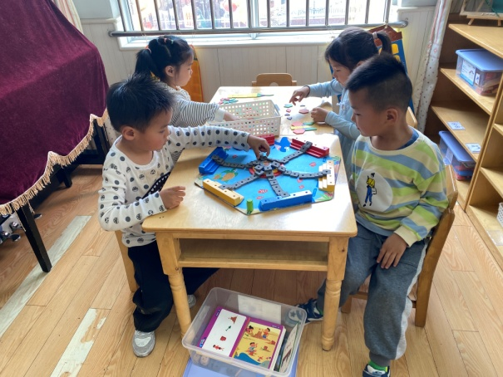  小豆豆和点点玩海洋探险，先摆好底座，海绵片铺桥，再投掷骰子，走相应步数；叮当和噜噜玩图形拼图，拼搭游乐园等。 | 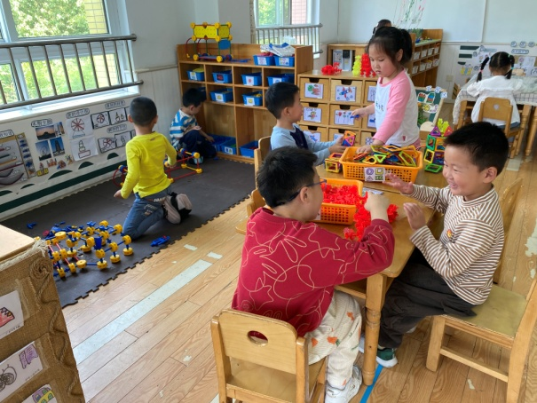  竞竞、多多用雪花片拼车子；妞妞、阳阳用磁力片拼房子；安安、嘟嘟用万能工匠搭建空间站。
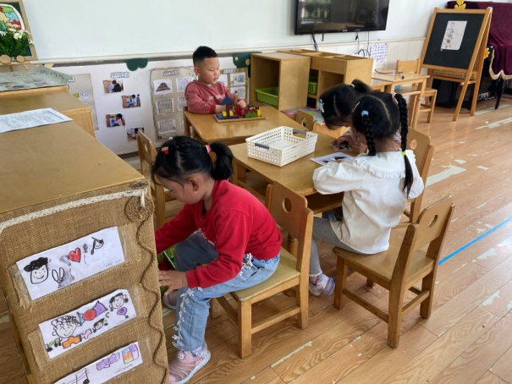  伊一用瓶盖拼海底世界；露露、希希玩三角变魔术，对照操作卡拼摆三角；嘉辰玩俄罗斯方块，拼搭各种造型。 | 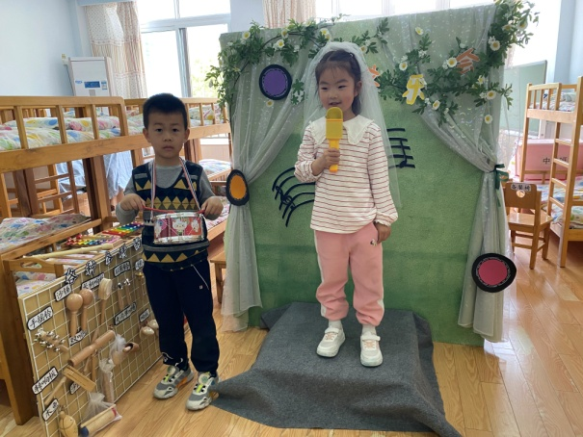  琪琪演唱歌曲，橙子根据歌曲节奏敲鼓，合作表演。
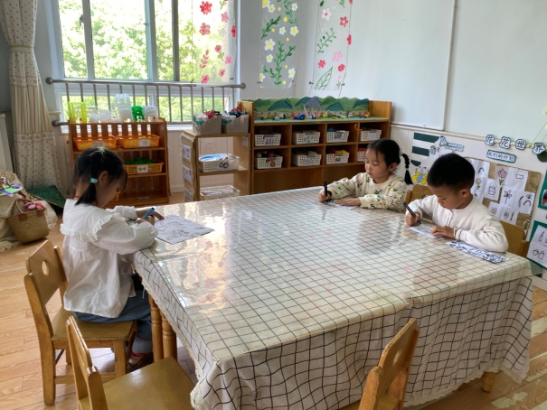  舒舒、恬恬、棒棒绘画外出游玩的场景，并涂色。 | 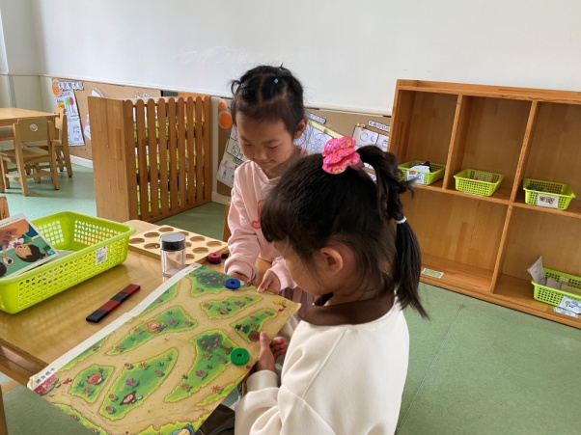  萱萱、一一共同玩磁铁，他们利用磁铁的磁性，操作下面的磁铁，让上面的磁铁走迷宫。
2.值日生工作：
今日值日生：
发小毛巾和餐盘的是邵崔钰，发筷子的是李兴琪，小朋友们的值日生工作做得很认真喔！
3.集体活动
社会：探秘公交车
每个小朋友都有见过公交车，但是对它的了解不够，如刷卡机、LED显示屏、逃生锤、灭火器、扶手等设施；禁止吸烟、禁止手扶等标志。本次活动通过讨论，让幼儿懂得这些设施和标记可以为人们所用，在遇到危险的时候也能保护人们的安全，让幼儿在自己喜欢的环境中学习、复习、巩固对公交车的了解，还让幼儿在轻松愉快的教学活动过程认识公交车设施名称和用途，增强幼儿的社会性常识。李兴琪、王紫妍、杨梦露、陈艺萱、杨佳伊、焦云舒、李伊一、高羽安、罗景宸、贺健宸、肖尧、郭颜睿、李子木、张嘉辰对公交车内的标志和设施有了初步的认识，了解其作用。赵毓宁、徐佳禾、赵希羽、张漪乐、左轶萱、徐亿涵、郭煜霖、陈竞泽、李梓朋、夏天一、秦苏安、邵崔钰、宋恬恬初步了解了公交车上的安全常识，提高了安全意识。
4.生活观察：
观察时间：2024.5.6
观察对象：中三班今日来园幼儿
观察者：耿佳、刘恬君、丁丹娜
观察目的：具有良好的生活习惯与生活能力（指向能力）
观察内容：
①坚持午睡
②主动饮用白开水
③游戏后整理好玩具
④按时进餐（点心、午餐）
观察背景：
纵观幼儿在园一日生活中的各种小事 ，已经进行了一段时间的“具有良好的生活习惯与生活能力”观察记录。旨在让幼儿保持有规律的生活，养成良好的作息、饮食、卫生习惯。如：早睡早起、每天午睡、按时进餐、吃好午餐等。
（备注：家园共同合作，才是最高效的方式呀！）
儿童 | 坚持午睡 | 水杯喝完 | 整理好玩具 | 用好点心、吃完午餐
张一嘉 | 请假
贺健宸 | ★ | ★ | ★ | ★
秦苏安 | 中午回家 | ★ | ★ | ★
高羽安 | ★ | ★ | ★ | ★
徐佳禾 | ★ | ★ | ★ | ★
肖尧 | ★ | ★ | ★ | ★
杨梦露 | ★ | ★ | ★ | ★
王凝音 | 请假
李子木 | ★ | ★ | ★ | ★
焦云舒 | ★ | ★ | ★ | ★
李兴琪 | ★ | ★ | ★ | 未吃完
陈艺萱 | ★ | ★ | ★ | ★
杨佳伊 | ★ | ★ | ★ | 进餐略慢
朱琪玥 | 请假
赵希羽 | ★ | ★ | ★ | ★
陈竞泽 | ★ | ★ | ★ | 未吃完
徐亿涵 | ★ | ★ | ★ | ★
罗景宸 | ★ | ★ | ★ | ★
左轶萱 | ★ | ★ | ★ | 未吃完
张漪乐 | ★ | ★ | ★ | ★
王紫妍 | ★ | ★ | ★ | ★
夏天一 | ★ | ★ | ★ | 未吃完
邵崔钰 | ★ | ★ | ★ | ★
郭煜霖 | ★ | ★ | ★ | ★
郭颜睿 | ★ | ★ | ★ | ★
李梓朋 | ★ | ★ | ★ | ★
李伊一 | ★ | ★ | ★ | 未吃完
赵毓宁 | ★ | ★ | ★ | ★
张嘉辰 | ★ | ★ | ★ | ★
宋恬恬 | ★ | ★ | ★ | 进餐不专心
秦修诚 | 上午未来
5.温馨提示
1.近来多种病毒、细菌流行，请大家关注幼儿体征，如有异常及时就医并告知老师。同时提醒幼儿勤洗手、勤洗澡、多喝水，注意个人卫生，家里勤通风，少去人员密集的地方。
2.近来气温起伏大，请大家关注天气变化，及时为孩子添减衣物。

